Украшаем пасхальные яйца с детьми: 10 креативных идей
Как украсить пасхальные яйца интересно и необычно? Попробуйте с детьми несколько новых способов и превратите подготовку к празднику в увлекательный творческий процесс.

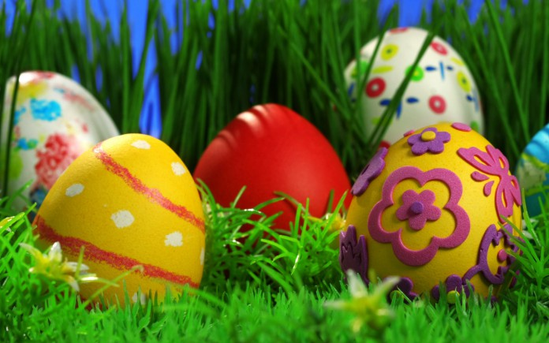
Пасхальные яйца — неотъемлемый атрибут праздничной корзины и стола. Традиционно их красили в один цвет, затем появились другие техники декорирования. Вместе с детьми Вы можете придумать собственный вариант, а пока мы предлагаем 10 креативных идей как создать яркие пасхальные яйца своими руками.
- Природные красители
Покрасить пасхальные яйца – проще всего. Покажите детям, как с помощью природных материалов можно создать разные цвета. Чаще всего для покраски яиц используют луковую шелуху (светло-коричневый), шпинат (зеленый), виноградный сок (синий), свекла (фиолетовый),куркуму (золотистый), морковь (оранжевый) и кофе (коричневый).
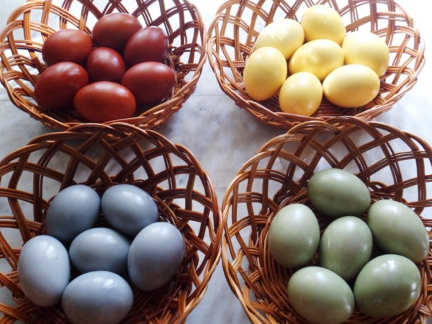
- Пасхальные яйца, декорированные ленточками и тесьмой
Разноцветные кусочки ленточек можно прикрепить к предварительно сваренным и окрашенным яйцам. Особенно красиво смотрятся яйца, перевязанные бантиком.
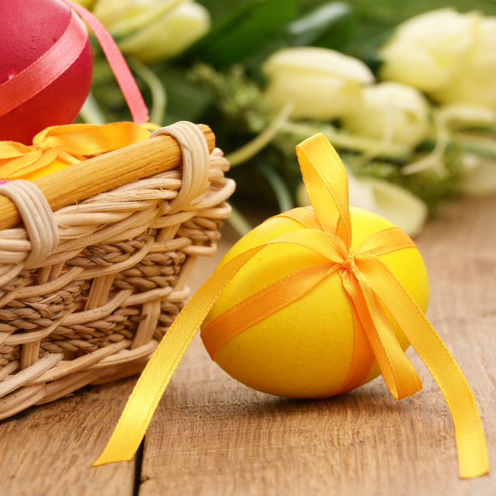
- Сахарные узоры
Если к сахарной пудре добавить немного воды и размешать, то получится густая белая краска. С помощью фантазии и кондитерского шприца на вареных окрашенных яйцах можно создать великолепные узоры.
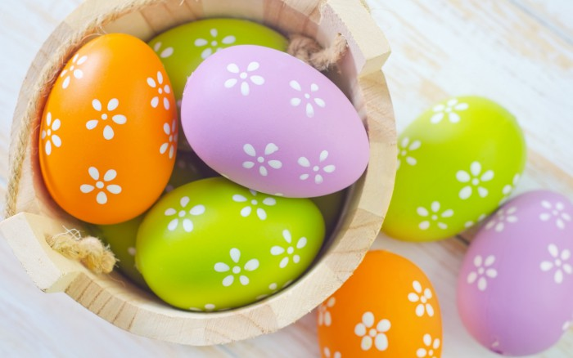
4. «Зверюшки»
Понадобится двухсторонний скотч, бумага или картон. Вырезаем с детьми лапки, ручки, ножки, личико и т.д., крепим на сваренное яйцо и веселый оригинальный сувенир готов.
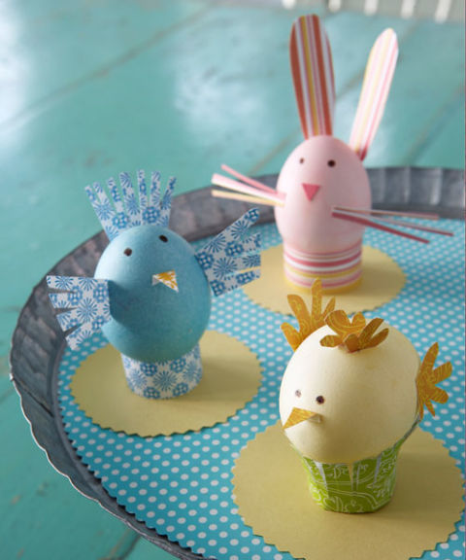
5. Цветной скотч, самоклеющаяся бумага, изоляционная лента.
Можно сделать простые наклейки в форме полосок, звездочек, кружочков другие фигурок. Украшать пасхальные яйца понравится даже самым маленьким детям.
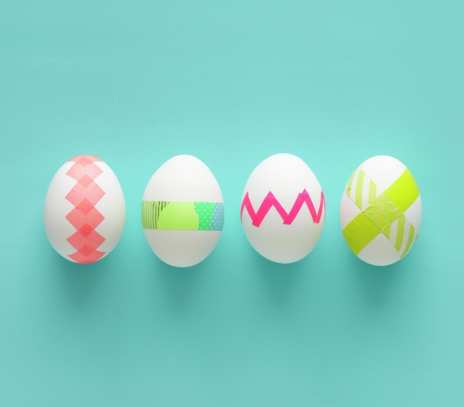
6. Канцелярские резинки
Симпатичные полоски получатся, если обмотать вареное яйцо канцелярскими резинками и опустить его на несколько минут в краску.
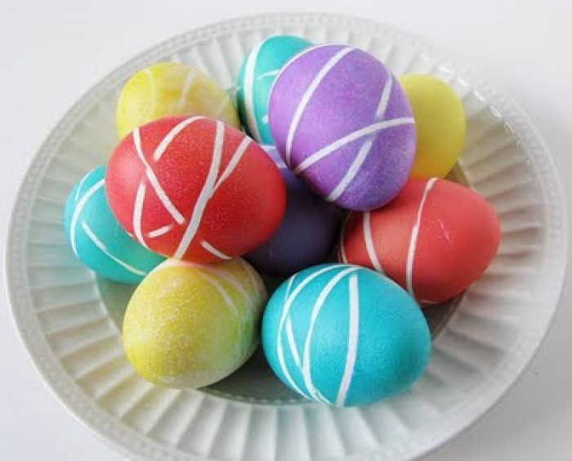
7. Рисовые и гречневые «узоры»
Если обкатать мокрое яйцо в сухой крупе, плотно замотать в бинт, завязать и сварить в луковой шелухе, то получим оригинальные узоры.
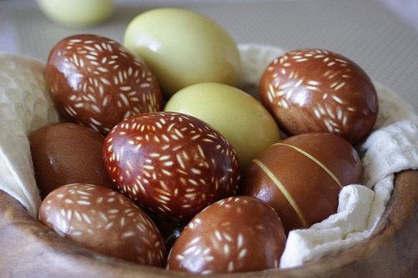

8. Пасхальные яйца в технике скрапбукинг
Придется немного постараться, но оно того стоит. Из бумаги для скрапбукинга вырезаются цветочки, сердечки и другие симпатичные элементы. Далее, все это крепится на вареное яйцо с помощью клея. Можно добавить цветные пуговки и бусинки.
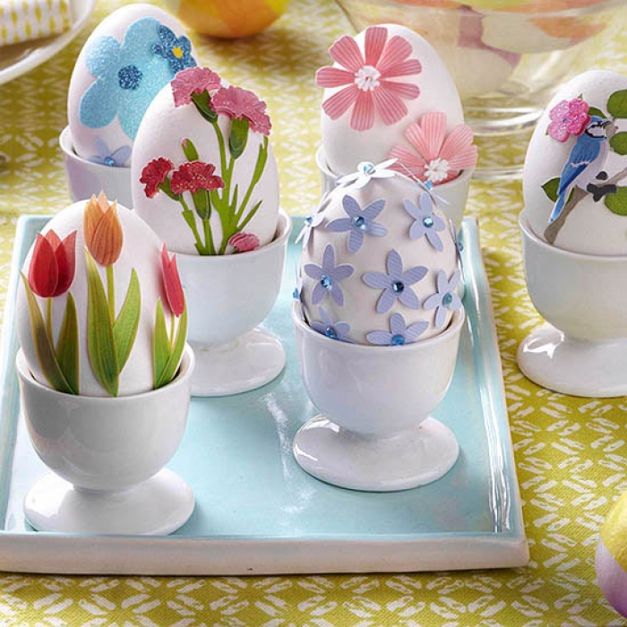
9. Фетр
Украшенные фетровыми деталями пасхальные яйца выглядят очень уютно и оригинально. Сюжет может быть любым — зверушки, цветы, узоры и т.д.
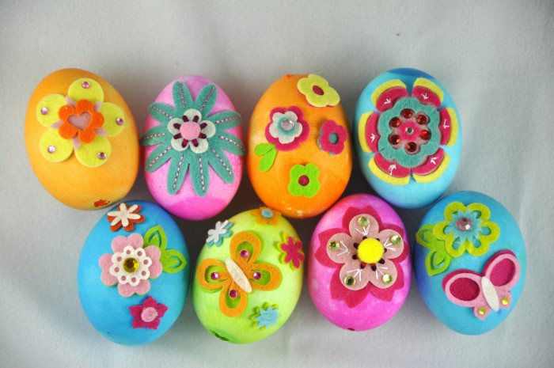
10. Декупаж пасхальных яиц
Звучит сложно, но на самом деле все просто. Берем трехслойные салфетки, вырезаем рисунок и аккуратно снимаем верхний цветной слой. Яйцо смазываем белком, накладываем подготовленный рисунок, который тоже покрываем белком с помощью кисточки. После полного высыхания пасхальные яйца готовы.
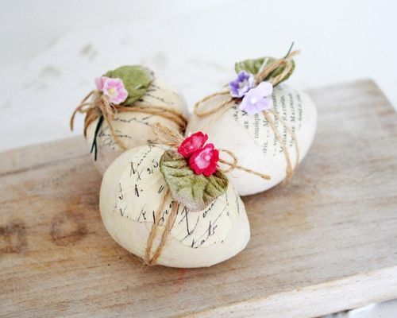
Вариантов декорирования пасхальных яиц много. А какие способы используете Вы? Поделитесь с нами своими идеями и праздничным настроением!

